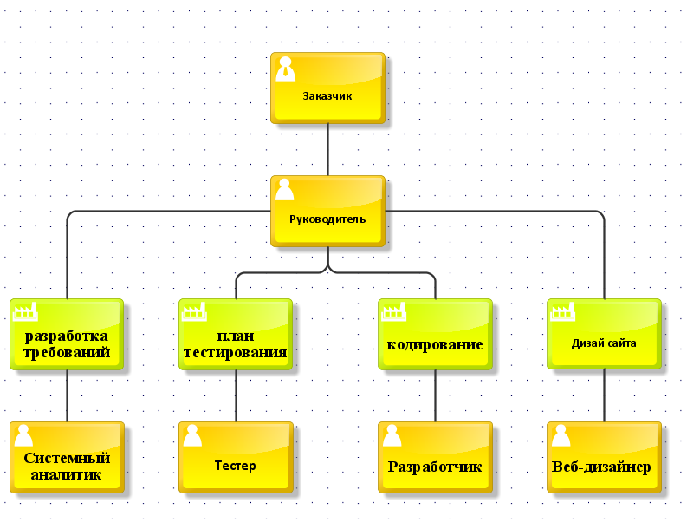

Рис 1. Организационная диаграмма

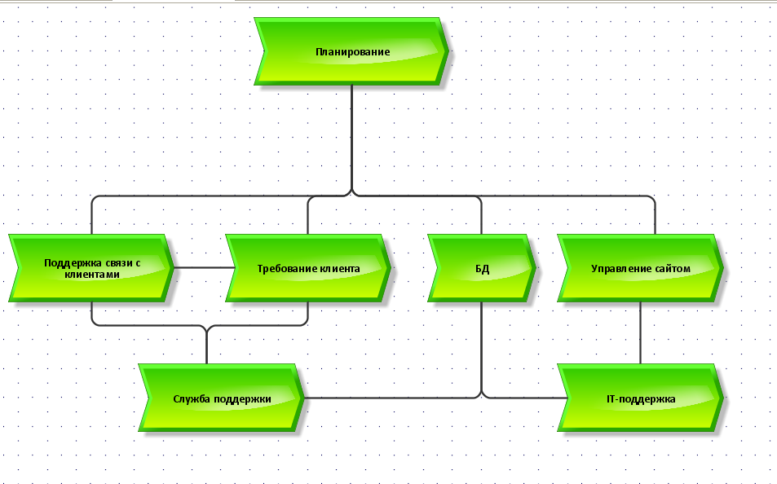

Рис 2. Диаграмма цепочек